المملكة العربية السعودية  وزارة التعليم  الإدارة العامة للتعليم بمنطقة ...........  مدرسة / |  | المجموع الكلي
 |  | 40
اختبار مادة العلوم ( الدور الأول ) الفصل الدراسي الثالث للعام الدراسي 1444 هـ

المادة | العلوم |  | الصف |  | الخامس
اليوم |  | التاريخ |  | زمن الاجابة | ساعةونصف
اسم الطالب/ ة
رقم الجلوس | ( )

رقم السؤال | الدرجة المستحقة |  | اسم  المصحح / ة | اسم  المراجع / ة | اسم  المدقق / ة
رقم السؤال | الدرجة رقماً | الدرجة كتابة | اسم  المصحح / ة | اسم  المراجع / ة | اسم  المدقق / ة
السؤال الأول
السؤال الثاني
السؤال الثالث
السؤال الرابع
المجموع

يتبـــــــــع
السؤال الأول :-
أ ) أمامك العبارات التالية إذا كانت صحيحة نضع ( √ ) وإذا كانت خاطئة نضع ( × )

15
( ........ )
( ........ )
( ........ )
( ........ )
( ........ )
( ........ )
( ........ )
( ........ )
( ........ )
( ........ )
( ........ )

1- كل عنصر كيميائي له أسم ورمز .
2- يسير الضوء في خطوط مستقيمة .
3- الطاقة لا تفنى ولا تستحدث ولكنها تتحول من شكل لأخر .
4- تتكون جميع المواد من وحدات بنائية تسمى العناصر .
5- في أثناء سقوط الكرة من أعلى فأنها تكتسب طاقة حركة .
6- تسمى المادة التي تنتقل خلالها الموجة الصوتية وسطاً .
7- عند سقوط الضوء على المرآه فأنه ينعكس .
8- تزداد كثافة معظم المواد عادة عند تحولها من حالة سائلة إلى حالة صلبة .
9- اللا فلزات توصل الحرارة والكهرباء .
10- زيادة حجم المادة نتيجة التغير في درجة حرارتها يسمى انكماش حراري .
11- الحالة التي تكون لها أعلى طاقة هي حالة سائلة .

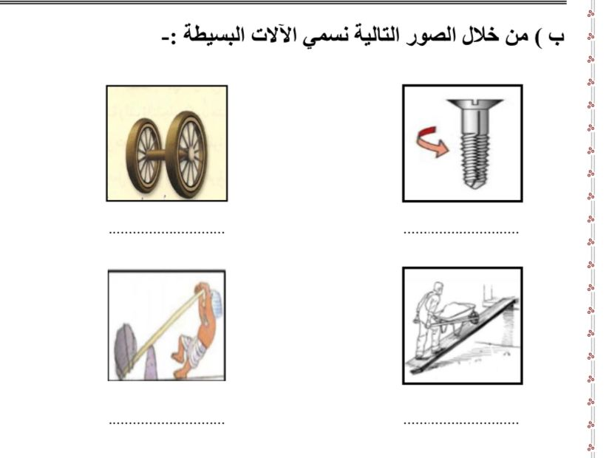
ب ) من خلال الصور التالية نسمي الآلات البسيطة :-

15
السؤال الثاني :-
أ ) نختار الاجابة الصحيحة فيما يلي :-
1- عدد البروتونات في نواة الذرة يسمى . | 2- الصدى مثال على أن موجات الصوت .
أ- العدد الرقمي | أ- تردد
ب – العدد الذري | ب – تنعكس
جـ - الجزيئات | جـ - تمتص
3- لا فلزات نشطة كيميائيا مثل . | 4- يدور حول نواة الذرة .
أ- الحديد | أ- الجزيء
ب - الكلور | ب – الإلكترونات
جـ - السليكون | جـ - البروتون
5- وحدة قياس الشغل هي . | 6- الطاقة التي تنتج عن حركة الجسم تسمى .
أ- جرام | أ- طاقة وضع
ب - الجول | ب – طاقة حركة
جـ - لتر | جـ - سكون
7- عجلة محيطها غائر يلف حولها حبل . | 8- التغير الذي ينتج عنه مادة صدأ الحديد هو .
أ- الوتد | أ- تغير فيزيائي
ب - البكرة | ب – تغير كيميائي
جـ - البرغي | جـ - التسامي
9- من مؤشرات حدوث التفاعل الكيمائي. | 10- عندما تجتمع ألتين أو أكثر من الآلات البسيطة نحصل على .
أ- التبخر | أ- بكرة
ب – تصاعد الغازات | ب – آلة مركبة
جـ - التكثف | جـ - آلة بسيطة
يتبع
تابع السؤال الثاني :-
ب ) مثالاً لكلاً من :-

1- يستخدم في تعقيم مياه الشرب ............................. .
2- تغير يحدث للصوت عند انتقاله ............................ .
3- آلـــة مركبة ............................. .
4- شكل من أشكال الطاقة ............................. .

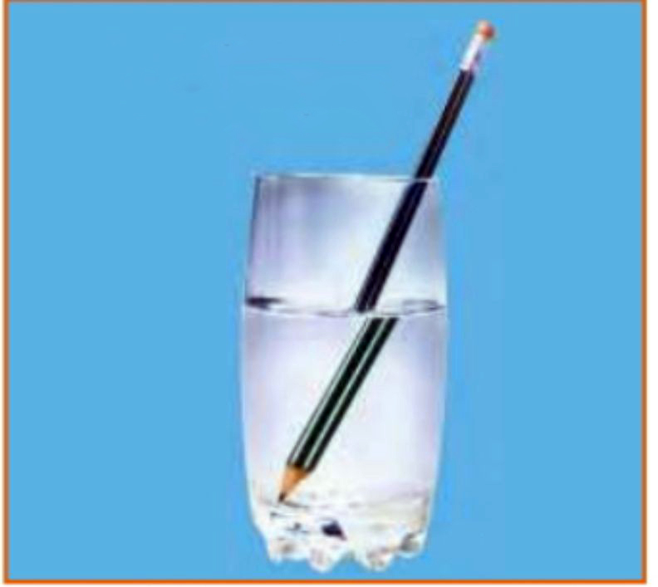
ج ) من خلال الصورة التالية نحدد نوع الظاهرة :-

..........................................................................................................................
..........................................................................................................................

السؤال الثالث :-

10
أ ) ما المصطلح العلمي المناسب للعبارات التالية :-
( الذرة – الرافعة – الطاقة – التردد - الشغل - الانعكاس )

1- ( ................................ ) أصغر وحدة في العنصر تحمل صفاته .
2-( ................................. ) قضيب يتحرك حول محور .
3- ( ................................ ) هي المقدرة على أنجاز شغل .
4- ( ................................ ) عدد مرات اهتزاز جسم ما خلال ثانية واحدة .
5- ( ................................ ) القوة المبذولة لتحريك جسم ما مسافة معينة .
6- ( ................................ ) ارتداد الضوء عن السطوح .

ب ) كيف تصنف الأجسام حسب مرور الضوء من خلالها ؟

1- .........................................................
2- .........................................................
3- .........................................................

ج ) ما سبب صنع مقابض أدوات الطبخ من الخشب والبلاستيك ؟

............................................................................................................

انتهت الأسئلة ** بالتوفيق

سكرة الشمري

